คู่มือโปรแกรมเมอร์
โปรแกรมสร้างและทำซ้ำทราฟฟิกบนเครือข่าย
Network Traffic Replay and Generator Tool

จัดทำโดย
นายธีรศักดิ์ ปัญญาเกริกไกร
นางสาวกุลวดี อิงคพันธ์พงศ์

อาจารย์ที่ปรึกษา
อาจารย์ธนัญชัย ตรีภาค
อาจารย์อัครเดช วัชระภูพงษ์
อาจารย์ธนา หงษ์สุวรรณ

คู่มือนี้เป็นส่วนหนึ่งของการศึกษาตามหลักสูตรปริญญาวิศวกรรมศาสตรบัณฑิต

ภาควิชาวิศวกรรมคอมพิวเตอร์
คณะวิศวกรรมศาสตร์
สถาบันเทคโนโลยีพระจอมเกล้าเจ้าคุณทหารลาดกระบัง

ปีการศึกษา 2547

บทที่ 1
แนวคิดและการออกแบบ

  - ความเป็นมา
เนื่องจากในปัจจุบันการใช้งานอินเตอร์เน็ตมีการใช้งานกันอย่างแพร่หลายและข้อมูลที่ส่งในระบบเครือข่ายก็มีมากมายหลายแบบ ระบบความปลอดภัยจึงเป็นสิ่งสำคัญ เนื่องจากมีคนใช้งานอินเตอร์เน็ตมากมาย มีทั้งผู้ใช้งาน และผู้ที่บุกรุก ทำให้ต้องมีจัดหาอุปกรณ์ที่หรือระบบที่จะป้องกันผู้ที่จะบุกรุกเข้ามา
สิ่งที่ต้องคำนึงถึงในโลกของอินเตอร์เน็ตในปัจจุบันอย่างหนึ่งคือเรื่องของความปลอดภัยทางเครือข่ายคอมพิวเตอร์ ดังนั้นก่อนที่จะเปิดให้บริการบนระบบเครือข่าย เราจึงต้องมีการทดสอบอุปกรณ์หรือระบบรักษาความปลอดภัยต่างๆ ก่อนที่จะเปิดให้บริการ โดยการจำลองสภาวะนั้นๆ กับอุปกรณ์หรือระบบที่เราต้องการทดสอบ และ ทำซ้ำสภาวะเหล่านั้นเพื่อที่จะได้นำเอาผลของการตรวจสอบมาเปรียบเทียบ หาข้อบกพร่องต่างๆ และนำมาวิเคราะห์แก้ไขได้ก่อนที่จะเปิดให้บริการ
จากเหตุผลข้างต้น จึงจำเป็นที่จะต้องมีโปรแกรมที่ช่วยในการทดสอบและสร้างสภาวะต่างๆ ของระบบเครือข่าย และทำซ้ำสภาวะนั้นๆเพื่อเป็นการเปรียบเทียบผลที่ออกมา ทำให้ระบบนั้นหรืออุปกรณ์นั้นสามารถทำงานได้ตามที่เราต้องการหรือตามที่เรากำหนดไว้
ปริญญานิพนธ์นี้จึงมุ่งเน้นการศึกษาขั้นตอนการสร้างแพ็กเก็ตในรูปแบบต่างๆ และการทำซ้ำสภาวะทางเครือข่ายซึ่งสามารถจำลองการทำงานบนเครือข่ายในช่วงเวลาหนึ่งๆได้อย่างถูกต้องแม่นยำรวมถึงการศึกษาลักษณะของแพ็กเก็ตการโจมตีแต่ละประเภท เพื่อพัฒนาโปรแกรมสร้างและทำซ้ำทราฟฟิกของเครือข่ายบนระบบปฏิบัติการลีนุกซ์ให้สามารถจำลองสภาวะดังกล่าวได้อย่างมีประสิทธิภาพ

  - การออกแบบ
โปรแกรมสร้างและทำซ้ำทราฟฟิกบนเครือข่าย ได้ออกแบบให้มีการทำงาน 3 ส่วนดังต่อไปนี้
1 การสร้างแพ็คเก็ต (Packet)
1.1 การทำงานของลิปเน็ต (Libnet)
ลิปเน็ตเป็นไลบรารี่ (Library) ของภาษาซีที่เตรียมเอาไว้เพื่อใช้ในการเชื่อมต่อระดับสูง (high-level) เพื่อส่งผ่านแพ็กเก็ตจากตำแหน่งต้นทางปยังอีกฝั่งปลายทาง ซึ่งลิปเน็ตมีตัวอย่างเอกสารอธิบายด้วยไว้อย่างชัดเจนเกี่ยวกับเอพีไอ (API) ที่ใช้ได้อย่างง่ายดายและเรียกใช้ในโปรแกมได้อย่างเหมาะสม
ปัจจุบันตัวไลบรารี่สิปเน็ตเป็นไลบรารี่ของภาษาซีที่ออกแบบมาให้เล็กและง่ายต่อการใช้ โดยจุดประสงค์หลักของตัวลิปเน็ตเองคือการสร้างแพ็คเก็ตปัจจุบันมีโปรดตคอลที่สนับสนุน ดังรูป
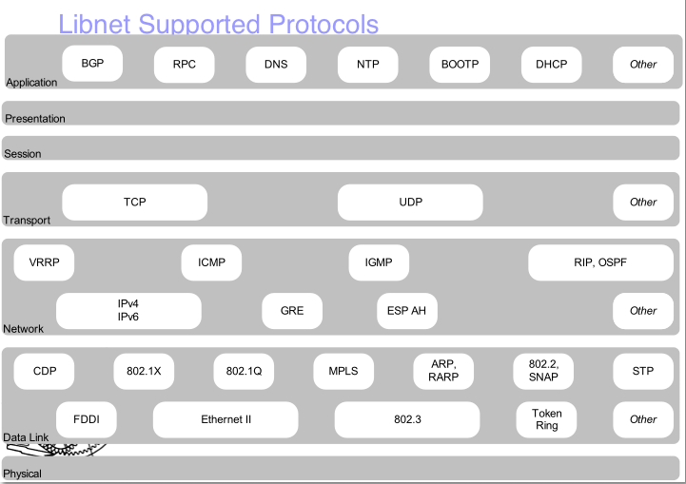

รูปที่ 1.1 แสดงโปรโตคอลที่ลิปเน็ตสนับสนุน
1.2 ขั้นตอนการสร้างแพ็กเก็ต
เพื่อสร้างและส่งแพ็กเก็ตออกไป จะต้องมีคำสั่งพื้นฐานดังนี้
1.2.1 สร้างคอนเท็กซ์ (Context) ของตัวแพ็คเก็ต เป็นการเลือกเน็ตเวิร์กการ์ด (Network card) และระดับการควบคุมแพ็คเก็ตตามที่ต้องการว่าต้องการควบคุมตั้งแต่ลิงค์เลเยอร์ (Link layer) หรือไอพีเลเยอร์ (IP Layer) ขึ้นไป
1.2.2 สร้างแต่ละโพรโตคอลบล็อก (Protocol block)
ในการสร้างแต่ละแพ็คเก็ตต้องมีการสร้างโปรโตคอลของแต่ละชั้นในการสร้างแพ็คเก็ตเรียกว่า โพรโตคอลบล็อกเช่น ถ้าต้องการสร้างแพ็คเก็ตดีเอ็นเอสคิวรี่ (DNS query) ก็ต้องสร้างโพรโตคอลบล็อกของชั้นแอฟพลิเคชั่นคือ ดีเอนเอสและต้องการส่งแบบยูดีพี (UDP) ต้องสร้างโพรโตคอลบล็อกของยูดีพี เป็นต้น
1.2.3 เป็นขั้นตอนในการส่งแพ็คเก็ต
ถ้าในการส่งต้องมีการทำเช็คซัม(Checksum) ซึ่งค่าเช็คซัมจะถูกคำนวณโดยอัตโนมัติเมื่อสร้าง โพรโตคอลบล็อกสร็จ
1.2.4 เป็นขั้นตอนในการลบข้อมูลทั้งหมดที่สร้างไว้ออกจากหน่วยความจำ

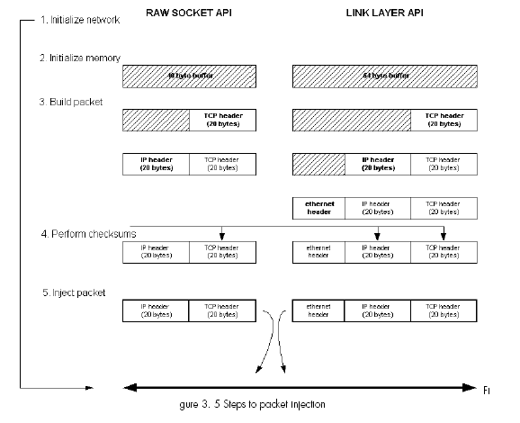
รูปที่ 1.2 แสดงการขั้นตอนการสร้างและส่ง Packet ลงบนเครือข่าย

2 การทำซ้ำทราฟฟิกบนเครือข่าย
2.1 ความหมายของการทำซ้ำแพ็กเก็ตลงบนเครือข่าย (Replay packet)
หมายถึง การนำไฟล์ที่ดักจับแพ็คเก็ตมาได้จะเป็นไฟล์นามสกุล *.pcap จากระบบเน็ตเวิร์ก โดยวิธีการหรือโปรแกรมต่างๆ และนำมาแก้ไข หรือส่งแพ็คเก็ตออกไปตามไฟล์ที่ดักจับมาได้ ก่อนที่จะส่งออกไปลงบนเครือข่าย
2.2 องค์ประกอบของการทำซ้ำทราฟฟิกบนเครือข่าย
ในส่วนของการทำซ้ำทราฟฟิกบนเครือข่ายต้องมีไลบรารี่ที่เกี่ยวข้องคือลิปเน็ตและลิปพีแค็ปเพื่อทำให้การจัดการทำงานของการทำซ้ำทราฟฟิกบนเครือข่าย
2.3 การทำงานของการทำซ้ำทราฟฟิกบนเครือข่าย
การทำงานของการทำซ้ำทราฟฟิกบนเครือข่าย อาศัยไลบรารี่ลิปพีแค็ปในการอ่านข้อมูลจากจากไฟล์ที่ดักจับมาได้ และใช้ไลบรารี่ลิปเน็ตในการสร้างแพ็คเก็ตออกไปบนเครือข่าย

3 หลักการดักจับแพ็กเก็ต
3.1 ความหมายของแพ็คเก็ตแคปเจอร์ (Packet sniffer)
แพ็กเก็ตแคปเจอร์ คืออุปกรณ์ที่ทำหน้าที่ดักจับแพ็กเก็ตที่วิ่งอยู่บนเน็ตเวิร์ก โดยจะทำงานร่วมกับเน็ตเวิร์กอินเทอร์เฟซการ์ด (Network Interface card) ในโหมดโพรมิสคิวอัส (Promiscuous-mode) โดยการทำงานร่วมกับโหมดนี้ การทำงานของเน็ตเวิร์กอินเทอร์เฟซการ์ดในโหมดนี้จะไม่มีการเปรียบเทียบแอดเดรสปลายทางของแพ็กเก็ตกับแอดเดรสของเน็ตเวิร์กอินเทอร์เฟซการ์ด นั่นคือทุกๆแพ็กเก็ตมาถึงยังเน็ตเวิร์กอินเทอร์เฟซการ์ดจะถูกจับแพ็กเก็ตขึ้นมาได้ทั้งหมดไม่เลือกว่าจะระบุแอดเดรสปลายทางของการ์ดเน็ตเวิร์กอินเทอร์เฟซอันไหน
แพ็กเก็ตแคปเจอร์จะถูกใช้ในการเฝ้าดูการจารจรในเครือข่ายให้มีประสิทธิภาพและแก้ใขปัญหาต่างๆที่เกิดจากการทำงานผิดพลาดของเครือข่ายและยังเป็นเครื่องมือในการศึกษาการทำงานของโพรโตคอลรวมถึงการดูแลความปลอดภัยของระบบ
3.2 การทำงานของแพ็กเก็ตแคปเจอร์
การทำงานของแพ็กเก็ตแคปเจอร์อาศัยหลักการของโพรโตคอลอีเทอร์เน็ตที่ใช้การกระจายของข้อมูลไปยังทุกโฮสต์ที่อยู่ในเน็ตเวิร์กและอาศัยโฮสต์แต่ละตัวทำหน้าที่จำแนกการสื่อสารของตนเอง นั่นหมายความว่าข้อมูลทุกแพ็กเก็ตที่ใช้สื่อสารกันได้ถูกส่งไปยังทุกโฮสต์ ซึ่งจะได้รับพร้อมกันแล้วเหมือนกัน เพียงแต่การที่จะสื่อสารกันได้อย่างถูกต้องนั้นโฮสต์แต่ละตัวจะต้องมีการบวนการที่สามารถรู้ได้ว่าข้อมูลแพ็กเก็ตใดเป็นของตนเอง และข้อมูลแพ็กเก็ตใดมิใช่ของตนเอง ทุกๆแพ็กเก็ตที่กระจายลงบนเน็ตเวิร์กนั้นจะมีหมายเลขระบุชัดเจตคือ แม็คแอดเดรส (MAC Address) หรือเรียกอีกอย่างหนึ่งว่าอีเทอร์เน็ต (Ethernet Address) ซึ่งจะเป็นสิ่งที่บอกว่าแพ็กเก็ตมาจากฮาร์ดแวร์ใดในเน็ตเวิร์ก ทำให้สามารถระบุได้ว่าส่งมาจากโฮสต์ใด
แม็คแอดเดรสจะเป็นหมายเลขเฉพาะฮาร์ดแวร์ทุกชนิดที่ใช้สื่อสารโดยโพรโตคอลอีเธอร์เน็ต และในทางทฤษฏีแล้วฮาร์ดแวร์ทุกชนิดจะไม่มีแม็คแอดเดรสซ้ำกัน โดยทั่วไปแม็คแอดเดรสจะกำหนดตายตัวอยู่ในรอม(Rom) ของฮาร์ดแวร์และไม่สามารถเปลี่ยนแปลงได้ด้วยซอฟต์แวร์
การใช้งานของฮาร์ดแวร์จะต้องควบคู่กับไดรเวอร์ของฮาร์ดแวร์นั้นๆโดยปกติแล้วไดรเวอร์จะถูกกำหนดให้ปฏิบัติตามโพรโตคอลอย่างเข้มงวดคือ
- ให้รับข้อมูลที่มีแม็คแอดเดรสเป็นของตนเองเท่านั้น ( ห้ามอ่านข้อมูลของผู้อื่น)
- ให้ส่งข้อมูลโดยใช้แม็คแอดเดรสของตอนเองเท่านั้น (ห้ามปลอมเป็นผู้อื่น)
ดังนั้นหากใช้ไดรเวอร์ตามปกติที่มากับฮาร์ดแวร์แล้วเครื่องคอมพิวเตอร์ก็จะทำงานอยู่ในระเบียบเรียบร้อย และไม่สามารถวุ่นวายกับข้อมูลของผู้อื่นได้ แพ็กเก็ตแคปเจอร์จึงจำเป็นที่ต้องใช้โหมดการทำงานพิเศษที่อนุญาตให้รับข้อมูลที่แม็คแอดเดรสไม่ใช้ของตนได้โหมดนั้นเรียกว่า โพรมิสคิวอัสโหมด (Promiscuous Mode) ที่ทำให้ฮาร์ดแวร์สามารถรับข้อมูลดิบทั้งหมดบนเน็ตเวิร์กเข้ามาได้ โดยไม่สนใจว่าข้อมูลทั้งหมดเป็นของใคร ส่งให้ใคร

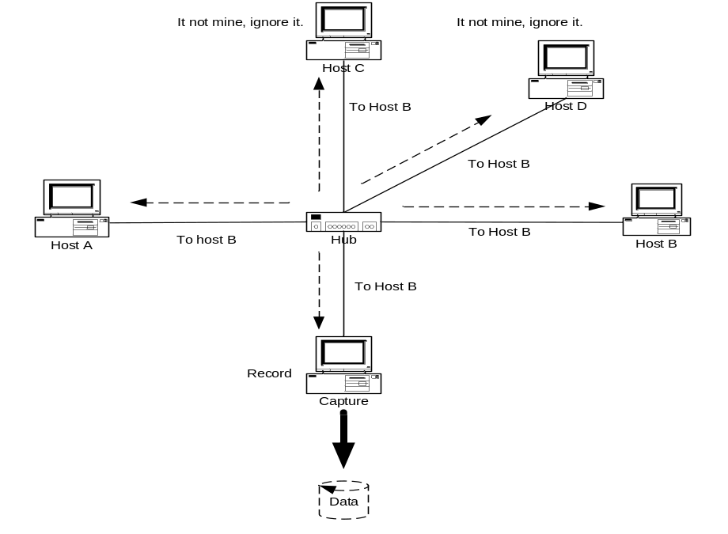

รูปที่ 3.1 การทำงานของแพ็กเก็ตแคปเจอร์
จากรูปที่ 3.1 ในเน็ตเวิร์กมีโฮสต์อยู่ 4 ตัวต่อรวมกันเป็นเน็ตเวิร์กโดยใช้ฮับ (Hub) ร่วมกัน และมีโฮสต์ตัวหนึ่งรันโปรแกรมที่ทำหน้าที่เป็นโปรแกรมแคปเจอร์เพื่อดักจับข้อมูลเสียบต่อร่วมเข้ากับฮับนั้น จากรูปแสดงให้เห็นการกระจายของข้อมูลที่โฮสต์ A ต้องการส่งให้โฮสต์ B ข้อมูลได้กระจายไปยังทุกโฮสต์ที่ต่ออยู่บนฮับ รวมถึงแพ็กเก็ตแคปเจอร์ด้วย
โฮสต์ B เมื่อได้รับข้อมูลก็จะตรวจแม็คแอดเดรสถ้าพบว่าเป็นข้อมูลที่ถูกส่งมาหาตนเองก็ทำการอ่านและส่งต่อให้ระบบปฏิบัติการประมวลผล
โฮสต์ C และโฮสต์ D โฮสต์ทั้งสองซึ่งมีเน็ตเวิร์กอะแดปเตอร์ทำงานอยู่ในโหมดปกติ เมื่อได้ทำการตรวขสอบแล้วว่าไม่ใช่ข้อมูลของตนเอง ก็จะไม่สนใจข้อมูลนั้น
แพ็กเก็ตแคปเจอร์ สำหรับแพ็กเก็ตแคปเจอร์นั้นมีเน็ตเวิร์กแอแดปเตอร์ที่ทำงานอยู่ในโพรมิสคิวอัสโหมดนั่นคือไม่สนใจว่าข้อมูลที่เข้ามาเป็นของใคร แพ็กเก็ตแคปเจอร์จะรับข้อมูลทั้งหมดแล้วนำไปเก็บไว้ในบัฟเฟอร์และฐานข้อมูลเพื่อนำไปประมวลผลเพื่อหาข้อมูลที่มีประโยชน์ภายหลัง
จากเน็ตเวิร์กในภาพนั้นมีแพ็กเก็ตแคปเจอร์ถูกติดตั้งในตำแหน่งดังกล่าวก็จะทำให้ข้อมูลทั้งหมดที่โฮสต์ทั้ง 4 สื่อสารกันโดยผ่านฮับที่ใช้งานร่วมกัน ไม่ว่าข้อมูลใดจะปรากฏที่ฮับก็สามารถถูกดักอ่านได้โดยแพ็กเก็ตแคปเจอร์ทันที

1.3 โครงสร้าง Software (Design)

GUI Module
Configuration Module
Processing Module
Packet Capture Module
Packet Generator Module
Libpcap
Libnet
Tcpreplay

GUI Module : | เป็นส่วนของโปรแกรมที่รับผิดชอบเกี่ยวกับ graphic user interface เพื่อสร้างความสะดวกในการติดต่อโดยตรงกับ ผู้ใช้
Configuration Module : | เป็นส่วนของโปรแกรมที่รับผิดชอบการอ่านconfiguration file แล้วสร้างโครงสร้างข้อมูลที่อธิบายลำดับการทำงานของโปรแกรม ซึ่งผู้ใช้งานสามารถสร้าง configuration file ได้เอง
Packet Capture Module: | เป็นส่วนของโปรแกรมที่รับผิดชอบการดักจับ packet ในเครือข่าย โดยใช้ไลบรารีชื่อ libpcap ช่วยในการดักจับข้อมูล
Packet Generator Module: | เป็นส่วนของโปรแกรมที่รับผิดชอบการสร้าง packet อย่างที่ต้องการลงไปในระบบตามรูปแบบที่กำหนดจากConfiguration file สามารถสั่ง generate packet ได้ซ้ำๆ ตามต้องการ โดยใช้ไลบรารีชื่อ libnet และ Tcpreplay ช่วยในการสร้าง Packet Processing
Processing Module : | เป็นส่วนของโปรแกรมที่ทำหน้าที่ประมวลผลลำดับของการทำงานที่สร้างจาก Configuration Module หรือจาก GUI แล้วสร้าง กระบวนการต่างๆ ตามลำดับนั้นโดยการสร้าง Packet จะส่งให้Packet Generator Module ทำงาน และในส่วนของการเก็บข้อมูลในเครือข่ายจะส่งให้ Packet Capture Module ทำงาน

บทที่ 2
ส่วนประกอบของโปรแกรม

  - ไฟล์ที่เกี่ยวข้องกับการติดตั้งโปรแกรม
ไฟล์ที่ใช้ในการติดตั้งระบบ (Install) มีดังตารางที่ 2-1

ชื่อไฟล์ | หน้าที่
- Makefile | เป็นไฟล์ที่เรียกใช้เมื่อต้องการ Install โปรแกรม

ตารางที่ 2-1 แสดงไฟล์ที่เกี่ยวข้องกับการติดตั้งโปรแกรม

  - ไฟล์ที่เกี่ยวกับการทำงานของโปรแกรม
ในการทำงานของระบบ มีไฟล์ที่เกี่ยวข้องซึ่งสามารถแบ่งอธิบายได้ดังต่อไปนี้
    - การสร้างแพ็กเก็ต
ชื่อไฟล์ | หน้าที่
- func_gen.c | เป็นไฟล์ที่ใช้ในการสร้างแพ็กเก็ตต่างๆ
- func_gen.h | เป็นเฮดเดอร์ของไฟล์ func_gen.c

ตารางที่ 2-2 แสดงไฟล์ที่เกี่ยวข้องกับการเก็บข้อมูล

    - การดักจับแพ็กเก็ต

ชื่อไฟล์ | หน้าที่
- capture.c | เป็นไฟล์ที่มีฟังก์ชันในการดักจับแพ็กเก็ต
- capture.h | เป็นเฮดเดอร์ของไฟล์ capture.c

ตารางที่ 2-3 แสดงไฟล์ที่เกี่ยวข้องกับการดักจับแพ็กเก็ต

    - การทำซ้ำแพ็กเก็ต

ชื่อไฟล์ | หน้าที่
- tcpreplay.c | เป็นไฟล์ที่เกี่ยวข้องการทำซ้ำแพ็กเก็ตทำการตรวจสอบ option ต่างในการทำซ้ำแพ็กเก็ต
- tcpreplay.h | เป็นเฮดเดอร์ของไฟล์ tcpreplay.c
- do_packet.c | เป็นไฟล์ที่มีฟังก์ชันที่อ่านแพ็กเก็ต และ ทำการวนเพื่อที่จะสร้างแพ็กเก็ตจากไฟล์ที่ .pcap ที่ได้รับมาตาม option ที่ผู้ใช้ได้กำหนด
- do_packet.h | เป็นเฮดเดอร์ของไฟล์ do_packet.c
- edit_packet.c | เป็นไฟล์ที่ใช้ฟังก์ชันในการแก้ข้อมูลที่ผู้ใช้ต้องการแก้ไขในส่วนต่างๆของการทำซ้ำแพ็กเก็ต
- edit_packet.h | เป็นเฮดเดอร์ของไฟล์ edit_packet.c
- tcpdump.c | เป็นไฟล์ที่มีฟังก์ชันในการอ่านข้อมูลข้อมูลจากไฟล์ .pcap ที่เป็นผู้ใช้ต้องการการทำซ้ำแพ็กเก็ต หรือทำการข้อมูลในไฟล์ .pcap เพื่อนำมาทำการแสดงผลบนหน้าจอ
- tcpdump.h | เป็นเฮดเดอร์ของไฟล์ tcpdump.c
- cdir.c | จัดการเกี่ยวกับ cdir ที่ผู้ใช้ต้องการแก้ใข ip address ตามที่ผู้ใช้ต้องการ
10. cdir.h | เป็นเฮดเดอร์ของไฟล์ cdir.c

ตารางที่ 2-4 แสดงไฟล์ที่เกี่ยวข้องกับการเรียกใช้งานการทำซ้ำแพ็กเก็ต

  - ไฟล์อื่นๆ ที่เกี่ยวข้องกับโปรแกรม
นอกจากไฟล์ที่ได้กล่าวมาแล้วข้างต้น ระบบยังมีไฟล์อื่นๆ ที่มีส่วนช่วยในการใช้งานระบบอีก ได้แก่ไฟล์ดังต่อไปนี้
ชื่อไฟล์ | หน้าที่
- err.c | เป็นไฟล์ที่เกี่ยวกับการแจ้ง error และ warn
- *.ui.h | เป็นเฮดเดอร์ของไฟล์ *.cpp ซึ่งเกี่ยวข้องกับยูสเซอร์อินเทอร์เฟส
- *.cpp | เป็นไฟล์ที่เป็นยูสเซอร์อินเทอร์เฟสของแต่ละหน้า

ตารางที่ 2-5 แสดงไฟล์อื่นๆ ที่เกี่ยวข้องกับโปรแกรม

บทที่ 3
ส่วนประกอบและการทำงานของไฟล์ต่างๆ

- การทำงานหลักของโปรแกรมแบ่งเป็น 3 ส่วน
    - การสร้างแพ็กเก็ต
การสร้างแพ็คเก็ตทุกแบบ จะรวมอยู่ในไฟล์ func_gen.c โดยทุกฟังก์ชันที่เป็นการสร้างแพ็คเก็ตจะมีการส่งค่า pointer ไปในฟังก์ชัน ที่เป็น pointer ของตัวแปลชนิด
typedef struct generate{
char *device;
int type_link;
char *type; //icmp arp
char *src_ip;
char *src_mac;
int src_prt; //tcp udp
char *dst_ip;
char *dst_mac;
int dst_prt; //tcp udp
char *gw_ip; //icmp redirect
char *payload;
u_short payload_s;
int count; //number
char *protocol; //ip link
char *amplifier;
int burst; //synflood
int interval; //synflood
} Gen;
จะมีการส่งมีฟังก์ชันการทำงานต่างๆ มีดังนี้
int smurf(void *ptr)
เป็นฟังก์ชันในการสร้างแพ็คเก็ต smurf ซึ่งเป็นแพ็คเก็ตในการโจมตี synflood(void *ptr)
เป็นฟังก์ชันในการสร้างแพ็คเก็ต synflood ซึ่งเป็นแพ็คเก็ตในการโจมตี
int icmp_unreach(void *ptr)
เป็นฟังก์ชันในการสร้างแพ็คเก็ต icmp_unreach
int icmp_timestamp(void *ptr)
เป็นฟังก์ชันในการสร้างแพ็คเก็ต icmp_timestamp
int icmp_timeexceed(void *ptr)
เป็นฟังก์ชันในการสร้างแพ็คเก็ต icmp_timeexceed
int icmp_redirect(void *ptr)
เป็นฟังก์ชันในการสร้างแพ็คเก็ต icmp_redirect
int icmp_echo_cq(void *ptr)
เป็นฟังก์ชันในการสร้างแพ็คเก็ต icmp_echo
int udp(void *ptr)
เป็นฟังก์ชันในการสร้างแพ็คเก็ต udp
int tcp(void *ptr )
เป็นฟังก์ชันในการสร้างแพ็คเก็ต tcp
int arp( void *ptr )
เป็นฟังก์ชันในการสร้างแพ็คเก็ต arp

void configure_file(char *file)
เป็นฟังก์ชันในการสร้างแพ็คเก็ต จากฟังก์ชันที่ทำการอ่านไฟล์จาที่ผู้ใช้สร้างและทำงานเรียกฟังก์ชันในการสร้างแพ็คเก็ตตามที่ได้อ่านมาจาก configure file

    - การดักจับแพ็กเก็ต
ไฟล์ capture.c จะเป็นฟังก์ชันในการดักจับข้อมูลโดยมีฟังก์ชันดังนี้

int capture(char *file,char *device)
เป็นฟังก์ชันในการดักจับแพ็คเก็ตแล้วเก็บลงในไฟล์ โดย parameter ที่ต้องมามีสองค่า คือ ชื่อไฟล์ที่ต้องการและ network interface card ที่ต้องการดักจับข้อมูลหรือแพ็คเก็ต
int readfile(char *file)
เป็นฟังก์ชันในการอ่านไฟล์ .pcap เพื่ออ่านออกมาเป็นในรูปแบบที่ให้ผู้ใช้เข้าใจ และนำมาแสดงผลว่าในไฟล์นั้นมีแพ็คเก็ตอะไรบบ้าง โดย parameter ที่ต้องมามี คือ ชื่อไฟล์ที่ต้องการอ่าน
void CountPacket(int x)
เป็นการฟังก์ชันในการนับแพ็คเก็ตที่เข้ามาใน network interface card โดย parameter ที่ต้องมามี คือ จำนวนแพ็คเก็ตที่ต้องการนับ

    - การทำซ้ำแพ็กเก็ต
การทำซ้ำแพ็คเก็ตมีไฟล์หลายไฟล์ที่เกี่ยวข้องกับกระบวนการนี้ ไฟล์เหล่านั้นประกอบไปด้วย
- tcpreplay.c เป็นไฟล์ที่มีฟังก์ชันทำการตรวจสอบ option ต่างที่ผู้ใช้ได้กำหนดที่จะทำการทำซ้ำแพ็คเก็ตลงในเครือข่าย โดยมีฟังก์ชัน
int tcp_replay(void *ptr)
ส่ง pointer ของ struct options เป็น parameter ที่เป็น option ต่างๆที่ผู้ใช้กำหนดมา และฟังก์ชันนี้ทำการตรวจสอบ option ต่างๆว่าถูกต้องหรือไม่ ถ้าถูกต้องจะทำการเรียกฟังก์ชันในไฟล์ do_packet.c เพื่อจะทำการทำซ้ำแพ็คเก็ตเหล่านั้น
- do_packet.c เป็นไฟล์ที่มีฟังก์ชันในการวนสร้างแพ็คเก็ตจนครบทุกแพ็คเก็ตที่อยู่ในไฟล์ที่ผู้ใช้ได้กำหนดมา โดยมีฟังก์ชัน
void do_packets(pcapnav_t *pcapnav,pcap_t* pcap,u_int32_t linktype,int l2enabled,char *l2data,int l2len)
เป็นฟังก์ชันในการวนสร้างแพ็คเก็ตจนครบทุกแพ็คเก็ตที่อยู่ในไฟล์ และ option ต่างที่ผู้ใช้ได้กำหนดมา โดยมี parameter ดังนี้
pcapnav_t *pcapnav เป็น handle ของไฟล์ที่จะทำการทำซ้ำลงในเครือข่าย
pcap_t* pcap เป็น pcap handle
u_int32_t linktype เป็นชนิดของ link ของแพ็คเก็ต
int l2len ความยาวของ mac address

- edit_packet.c เป็นไฟล์ที่มีฟังก์ชันในการแก้ใขข้อมูลในแพ็คเก็ตตามที่ผู้ใช้ต้องการก่อนส่งออกไปในเครือข่าย โดยมีฟังก์ชัน
int rewrite_ipl3(ip_hdr_t *ip_hdr, libnet_t *l)
เป็นฟังก์ชันที่ทำการแก้ใข ip ในแพ็คเก็ตก่อนที่จะมีการทำซ้ำแพ็คเก็ตโดยมี
parameter เป็น ip_hdr_t *ip_hdr คือ ip ที่ต้องการแก้ไข และ libnet_t *l คือ network interface card
int rewrite_iparp(arp_hdr_t *arp_hdr, libnet_t *l)
เป็นฟังก์ชันที่ทำการแก้ใข ip ของ arp แพ็คเก็ตซึ่งแตกต่างกับแพ็คเก็ตธรรมดาเพราะต้องแก้ใขข้อมูล ip ในแพ็คเก็ต arp ด้วยโดยมี parameter เป็น ip_hdr_t *ip_hdr คือ ip ที่ต้องการแก้ไข และ libnet_t *l คือ network interface card

  - การเรียกใช้งานโปรแกรม
ในการเรียกใช้งานทั้งส่วนของการเก็บข้อมูล และการสร้างและการทำซ้ำแพ็กเก็ตนั้นสามารถเรียกรวมกันด้วยโปรแกรมเดียว คือ isag_gen โดยมีฟังก์ชันการทำงานต่างๆ ดังต่อไปนี้
- int main ( )
จุดมุ่งหมาย : เป็นฟังก์ชันหลักในการเรียกใช้งานฟังก์ชันอื่นๆ
ขั้นตอนการทำงาน :
- ตั้งค่าเริ่มต้นให้แฟล็กต่างๆที่ใช้งาน โดยการเรียกฟังก์ชัน void init_main()
- ตรวจสอบค่าแฟล็กที่กำหนดมาจากคอมมานไลน์ (command line) ขึ้นอยู่กับความต้องการใช้งานของผู้ใช้
- เรียกใช้ฟังก์ชันในไฟล์ func_gen.c เพื่อสร้างแพ็คเก็ตต่างๆ

- void init_main()
จุดมุ่งหมาย : ตั้งค่าเริ่มต้นต่างๆ ที่ใช้งาน

- void help()
จุดมุ่งหมาย : แสดงวิธีการใช้งานอย่างย่อๆ โดยเรียกขึ้นมาเมื่อมีการเรียกใช้โปรแกรม

